Registos corta-fogo circulares - Térmicos
Dimensões DN100 a DN315

Descrição
Registo corta-fogo do tipo unilâmina - sem batente com área útil de passagem maximizada - a instalar nos locais assinalados nos desenhos, destinados ao fecho no caso de incêndio nas instalações de AVAC de modo a constituírem uma barreira perfeita à propagação de fumo quente e ao fogo.
Serão adequados para montagem em paredes (maciças ou leves) e tetos independentemente da sua posição de montagem e da direção de passagem do ar. O fusível térmico pode ser removido para inspeção ou substituição pelo lado exterior.

Importante:
Cada registo deverá ter uma etiqueta apensa ao corpo do mesmo da responsabilidade do fabricante onde se identificam as seguintes informações obrigatórias por lei:
- Identificação do fabricante e país de origem
- País onde irá ser montado
- Declaração de desempenho (DoP) – em Português
- Norma harmonizada: EN15650: 2010
- Pressão de ensaio
- Ano de fabrico

Características técnicas
Corpo do registo
- O corpo será em chapa de aço galvanizada qualidade St02Z segundo DIN 17162 de formato circular. Braços e acessórios zincados.
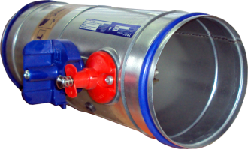
- Estanquidade da caixa de acordo com a norma DIN EN 1751, classe A.
- Veios e chumaceiras em aço inox, isentos de manutenção.
- Deve incluir juntas de vedação para ligação rápida e eficaz a tubo spiro de acordo com norma
DIN 1506 ou DIN EN 13180.
- Lâmina de fecho basculante em material isolante térmico especial de 25 mm de espessura.
- Tamanhos nominais: DN 100, 125, 150, 160, 200, 224, 250, 280, 315.
- Grande área de passagem livre: desde 75% a 90% da área nominal dependendo do tamanho.
- Estanquidade da caixa de acordo com a norma EN 1751, classe C.
- Estanquidade à passagem de ar com o registo fechado segundo a norma EN 1751, classe 3.
- Classe de resistência ao fogo até EI-120 (ve, ho i ↔ o) s segundo a norma europeia EN 13501-3 (dependendo da parede onde for montado).
- Elevada estanquidade aos fumos a alta temperatura.
- Fecho por disparo de fusível térmico (72 ºC)
- O rearme será manual.

Dimensionamento
Como regra geral o registo corta-fogo deve ter a mesma dimensão nominal das condutas onde vai ser inserido. Deve no entanto confirmar-se que a perda de carga máxima não ultrapasse 50 Pa – registo aberto na condição de cauda nominal.
Se assim não for deve ser considerado um registo com área efetiva superior.

Montagem
Os registos corta-fogo sendo órgãos de segurança contra incêndios devem ser montados sob orientação de pessoal qualificado e credenciado. Deverão ser cumpridas as recomendações do fabricante descritas no Manual de Instalação e Operação – este deve obrigatoriamente escrito em Português.
Durante a montagem o registo não pode sofrer qualquer deformação, pois tal conduziria a um deficiente funcionamento do mesmo pondo em causa a resistência ao fogo da compartimentação requerida no projeto de SCIE. As ligações às condutas rígidas
aconselha-se serem feitas através de mangas flexíveis – com classificação ao fogo M2, ou melhor. No caso de paredes leves (pladur, placas de silicato de cálcio ou outras) estas mangas são obrigatórias. Serão, contudo, dispensáveis no caso de condutas flexíveis.
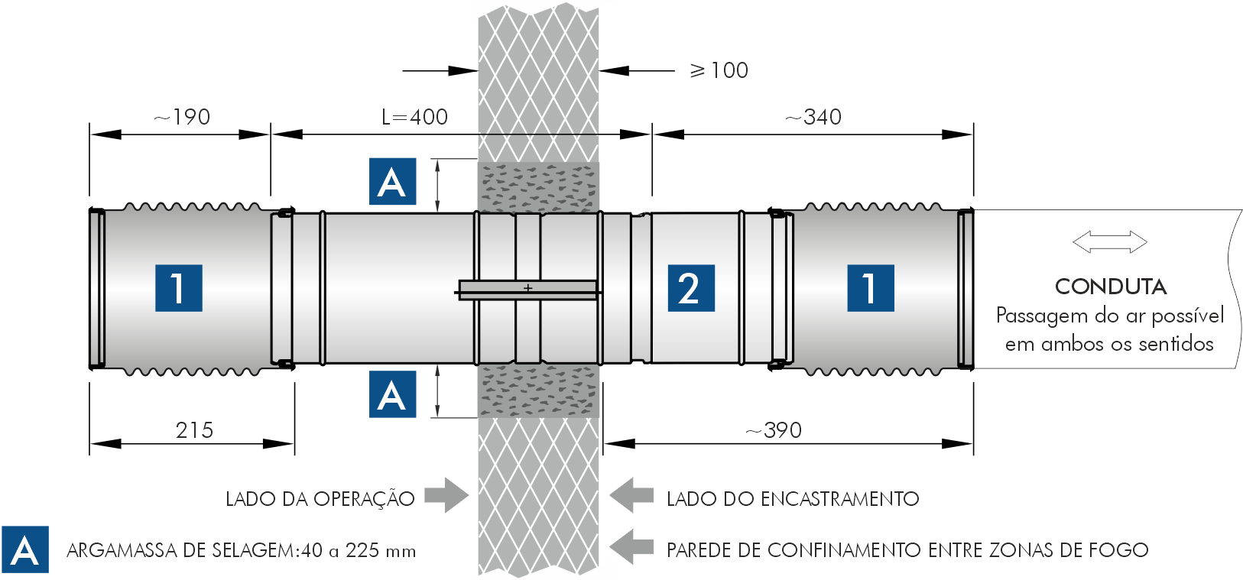
Exemplo da montagem preconizada
Importante:
1 - Junta de dilatação (acessório opcional). É fortemente recomendada quando o registo é inserido em conduta metálica numa parede leve (pladur, silicato de cálcio ou outro material equivalente).
Evita a destruição da parede por ação da dilatação da conduta num cenário de incêndio.
2 - Peça de extensão para tamanhos nominais acima ou igual a DN 224, permite uma montagem rápida e eficaz do registo e assegura o basculamento livre da lâmina.

Acessórios opcionais
Interruptor auxiliar de fim-de-curso para indicação remota de registo fechado.

Marca de referência Trox Technik
Distribuidor Contimetra / Sistimetra
Modelo FKRS-EU
/corta_fogo_e_fumo/FKRS-EU_termico.docx

